FERmula 1
Tehnička dokumentacija
Verzija <1.5>

Studentski tim: Adnan Abdagić
Toni Kork
Nikola Martinec
Petar Mrazović
Robert Mrkonjić
Željko Mijočević
Ana Nekić
Mario Volarević

Nastavnik: Prof.dr.sc. Željka Mihajlović

Sadržaj
1. Opis razvijenog proizvoda 4
2. Tehničke značajke 5
2.1 Izrada 3D modela 5
2.2 Autodesk 3ds Max 5
2.3 Modeliranje objekata 5
2.3.1 Modeli: 5
2.4 Animacija kretanja 10
2.4.1 Funkcije kretanja 10
3. Upute za korištenje 12
4. Literatura 13

Tehnička dokumentacija

Na koji način koristiti predložak?

Dokument se po potrebi može prilagoditi potrebama pojedinog projekta promjenom predloženih naslova predloženih poglavlja, kao i eventualnim dodavanjem novih poglavlja i potpoglavlja.

Cilj dokumenta je opisati rezultat rada studentskog tima, problem koji je riješen u okviru projekta, korištenu tehnologiju, mogućnosti i značajke dobivenog proizvoda i sl. Razinu detalja opisanu u ovom dokumentu studentski tim treba dogovoriti s nastavnikom.

Literatura:
U tekstu rada treba biti navedena literatura svugdje gdje je tekst, slika ili grafički prikaz preuzet ili se temelji na nekom pisanom predlošku. Literatura se navodi iza zaključka. U tekstu se literatura navodi unutar zagrada s navođenjem prvog autora i godine izdanja, npr. (Martinis, 1998).

Primjer citiranja knjige:
Prezime, inicijal(i) imena autora. Naslov: podnaslov. Podatak o izdanju. Mjesto izdavanja: Nakladnik, godina izdavanja.

Primjer citiranja članka u časopisu:
Prezime, inicijal(i) imena autora. Naslov članka: podnaslov. Naziv časopisa. Oznaka sveska/godišta, broj(godina), str. početna-završna.

Primjer citiranja rada sa konferencije:
Prezime, inicijal(i) imena autora. Naslov rada: podnaslov. Naslov zbornika, mjesto održavanja konferencije, (godina), str. početna-završna.

Primjer citiranja doktorskog, magistarskog ili diplomskog rada:
Prezime, inicijal(i) imena autora. Naslov. Vrsta rada. Ustanova na kojoj je rad obranjen, godina.

Primjer citiranja www izvora:
Ime(na) autora (ako je/su poznata), naslov dokumenta, datum nastanka (ako se razlikuje od datuma pristupa izvoru), naslov potpunog djela (italic), potpuna http adresa, datum pristupa dokumentu.

Ostale upute
U svim dokumentima obvezno primjenjivati SI jedinice. Slike, formule i tablice potrebno je numerirati. Opis tablice stavlja se iznad, a opis slike ispod nje. U opisu slike ili tablice pišu se samo podaci neophodni za njeno razumijevanje (npr. Slika 6. Pojačalo s promjenljivim pojačanjem). Dodatna objašnjenja daju se u tekstu uz povezivanje sa slikom ili tablicom. Osi i parametri na slikama i grafičkim prikazima trebaju biti obilježeni. Daljnji opis tog grafičkog prikaza treba se nalaziti u tekstu rada. Formule se obilježavaju brojevima u zagradi, uz desni rub stranice, a u tekstu se poziva na broj formule.

Opis razvijenog proizvoda

Tehničke značajke

Izrada 3D modela
Za izradu 3D modela odabran je alat Autodesk 3ds Max 2010. Iako Open Scene Graph podržava mnoge formate 3D modela korišten je .IVE format da bi bila osigurana maksimalna kompatibilnost. Stoga su .max formati modela eksportirani koristeći dodatak za 3ds Max – OsgExporter. OsgExporter prebacuje modele u Open Scene Graph formate.

Autodesk 3ds Max
Autodesk 3ds Max je alat za integrirano 3D modeliranje, animaciju, renderiranje i kompoziciju složenih vizualnih scenografija, a osmišljen je prvenstveno za potporu umjetnicima i grafičkim dizajnerima. Jezgra alata je objedinjavanje tehnologije i značajki, kao i širokog spektra specijaliziranih alata namijenjenih podršci razvijateljima računalnih igara i vizualnih efekata umjetnika, kao i arhitektima i inženjerima.

Modeliranje objekata
Postupku modeliranja prethodilo je osmišljavanje plana izgleda scenografije. Osnovna ideja igre jest vožnja vozila Fermula po improviziranoj stazi. Fermula je napravljena prema uzoru na klasični bolid Formule 1. Staza je smještena u prostor okolice Fakulteta elektrotehnike i računarstva. Prilikom modeliranja objekata nastojalo se što vjernije prikazati stvarni prostor. U svrhu poboljšanja vizualnog dojma staze, dodani su pojedini imaginarni elementi, primjerice model snjegovića, zaštitni zid od guma i reklamni pano.
Izrada modela započinje ubacivanjem standardnog objekta, najčešće pravokutnika ili cilindra, koji se potom editira ovisno o željenom ishodu. Nakon pretvorbe u editable poly, pristupa se modifikaciji njegovih diijelova površine, rubova ili pojedinih linija, odnosno točaka. Najčešće korišteni alati su izvlačenje (extrude), izvlačenje duž linije (extrude along spline), ukošavanje (bevel), izrezivanje (cut) i zaglađivanje (smooth). Nakon oblikovanja, modeli su nadopunjeni teksturama (najčešće u .tga ili .png formatu jer podržavaju transparentnost i jer se lako skaliraju bez većeg gubitka informacije, ali nedostatak naspram .jpg-a je veličina datoteke) i gotovim dijelovima ugrađenim u alat Autodesk 3ds Max 2010.

Modeli:
Reklamni pano sastoji se od ravnine i dva držača. Držači su kreirani od pravokutnika, koji su modificirani uz pomoć alata izvlačenje duž linije (extrude along spline). Model je nadopunjen teksturom metala i logotipom Fakulteta elektotehnike i računarstva.
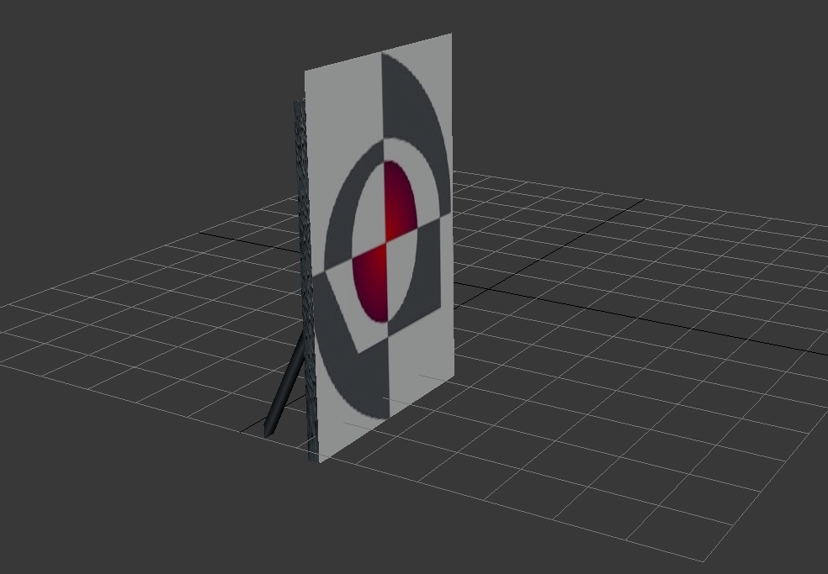
Slika 1. Reklamni pano

A zgrada Fakulteta elektrotehnike i računarstva modelirana je iz standardnog pravokutnika, kojem su dodani prozori ugrađeni u alat Autodesk 3ds Max 2010. Model je nadopunjem odgovarajućom teksturom.
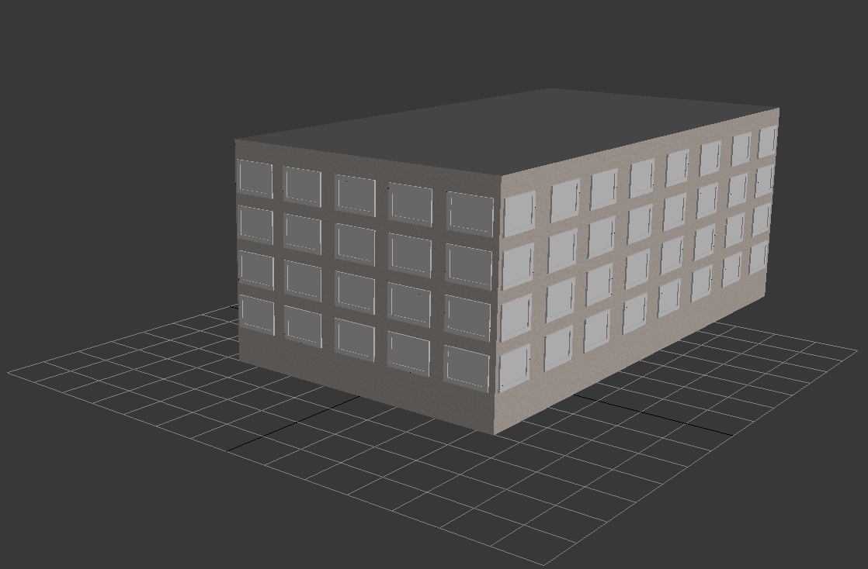
Slika 2. A zgrada Fakulteta elektrotehnike i računarstva

B zgrada ima kao bazu također standardni pravokutnik koji je modificiran da poprimi oblik dotičnog objekta. Stepenice, vrata i prozori su uzeti iz standardne biblioteke alata Autodesk 3ds max.
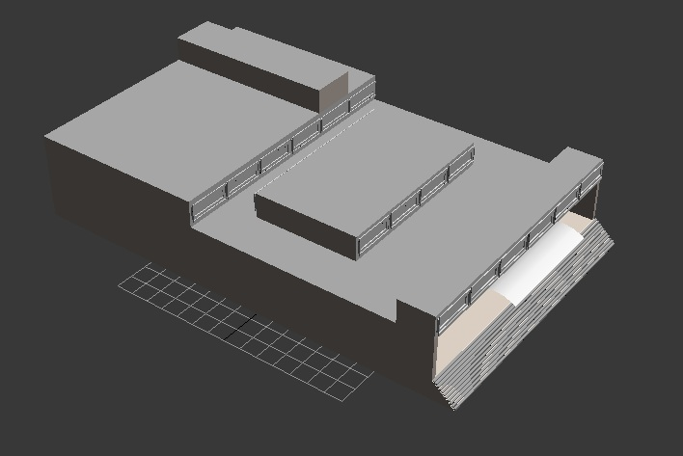
Slika 3. B zgrada Fakulteta elektrotehnike i računarstva

C zgrada FER-a se sastoji od nekoliko primitivnih objekata. Bazu čini kvadar, a cilindri su korišteni za prikaz ograde na zadnjem katu. Za modeliranje protupožarnih balkona/stepenica su korišteni obični kvadri ukrašeni cilindrom. Za prozore je uzeta tekstura jednog prozora C zgrade i skladno raspoređena na obje strane tako da zgrada ima 13x30 prozora. Na zadnji kat, konretno balkon C zgrade je dodan i natipis „FER“. Za njega je napravljena žuto-narančasta tekstura kako bi dala dojam svijetljenja.
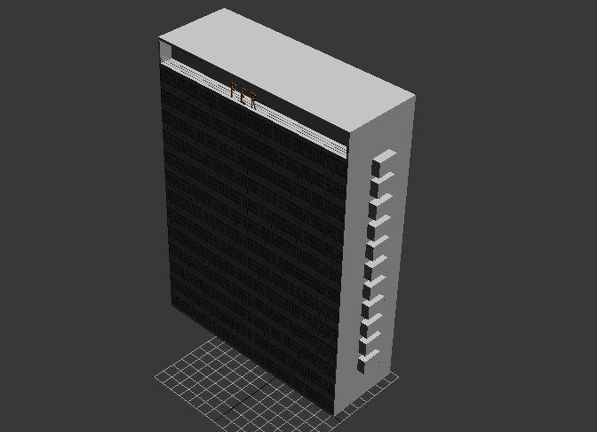
Slika 4. C zgrada Fakulteta elektrotehnike i računarstva
D zgrada Fakulteta elektrotehnike i računarstva modelirana je iz nekoliko standardnih pravokutnika, koji su modificirani alatima izvlačenja (extrude) i izrezivanja (cut). Prilikom izrade modela korišteni su cilindri (za modeliranje stupova koji se nalaze s prednje strane zgrade) i ugrađeni prozori. Evakuacijske stepenice složene su koristeći ugrađene objekte alata Autodesk 3ds max 2010. Tekstura D zgrade identična je prethodnoj teksturi A zgrade.
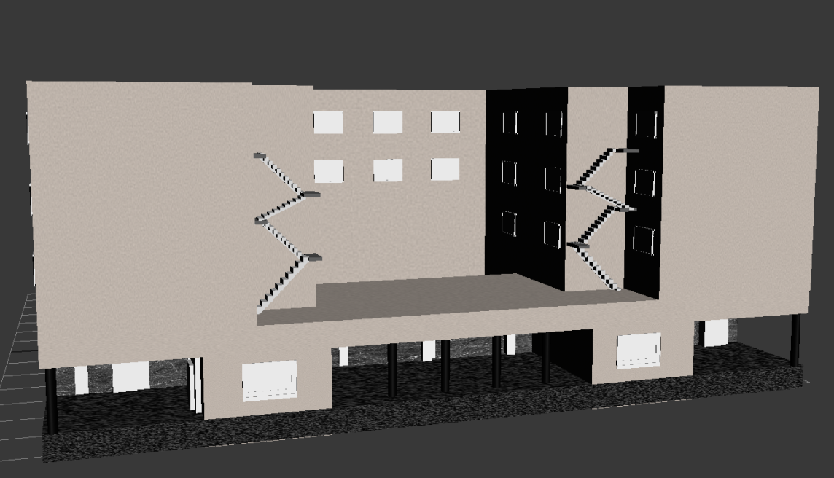
Slika 5. D zgrada Fakulteta elektrotehnike i računarstva

Klupa je modelirana iz pravokutnika i cilindra. Prvo je kreiran standardni cilindar, čiji je plašt podijeljen u 12 segmenata. Potom je alatom izrezivanja (cut) odstranjena polovica cilindra, a nakon toga su istim alatom odstranjene površine preostalih polukrugova. Ostatak plašta modificiran je alatima izvlačenja (extrude) i povezivanja (bridge), kako bi se dobio odgovarajući oblik nogu. Dijelovi su zaobljeni alatom chamfer. Daske su modelirane iz pravokutnika. Model je nadopunjen teksturama drveta i granita, kao i ugrađenim objektom drveta.
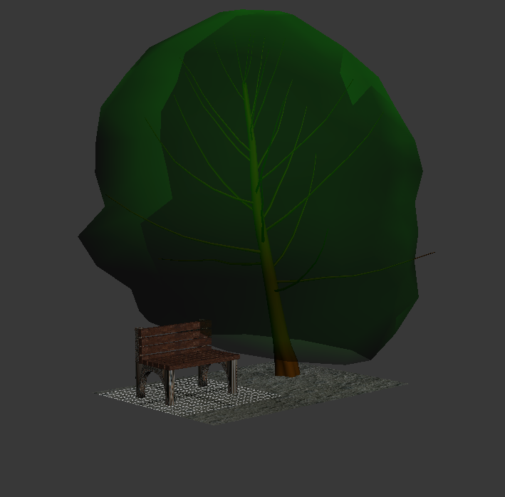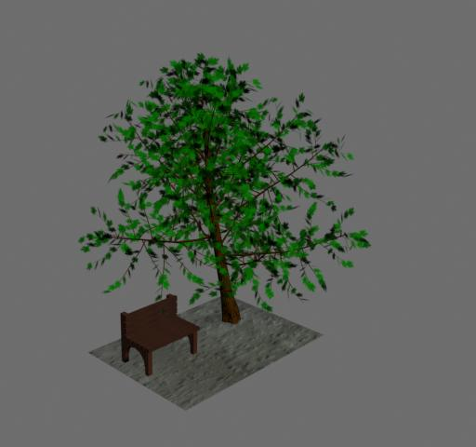
Slika 6. Klupa s drvetom prije i poslije „renderiranja“
Kuća je modelirana iz jednog standardnog pravokutnika. Krov kuće oblikovan je povezivanjem krajnjig bridova gornje površine pravokutnika, te izvlačenjem novonastalog brida alatom extrude. Model je nadopunjen ugrađenim prozorima, drvetom i ogradom. U model su unešene teksture opeke, kamena, trave, drveta i granita.

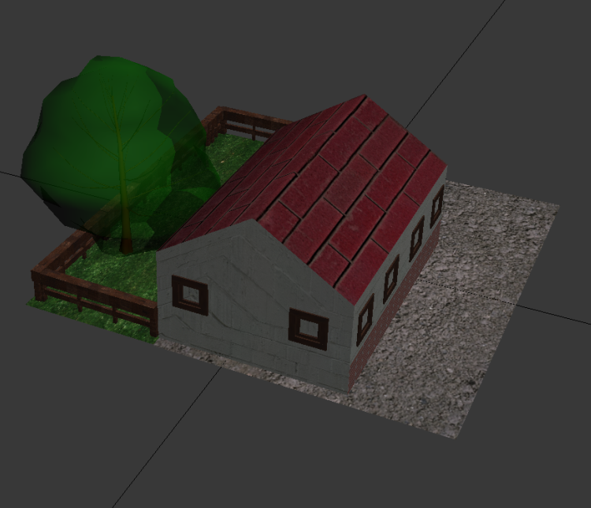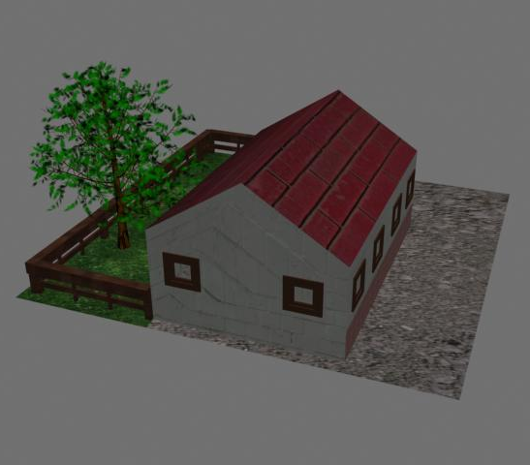
Slika 7. Susjedna kuća s drvetom prije i poslije „renderiranja“

Prva verzija fermule modelirana je iz nekoliko pravokutnika i cilindara, te jedne cijevi. Prilikom modeliranja korišteni su alati izrezivanja (cut), topljenja (melt) i zaglađivanja (smooth).
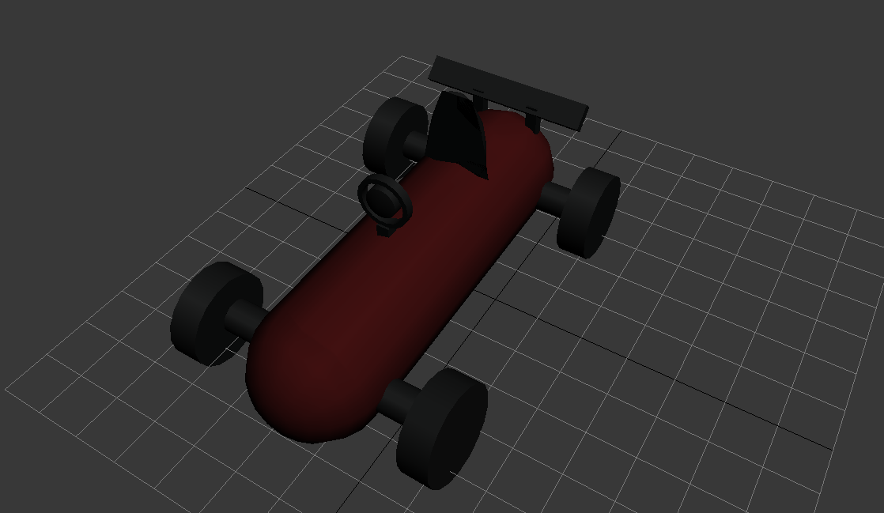
Slika 8. Fermula verzija 1

Guma je modelirana iz cilindra, kojemu su odstranjeni dijelovi kružnica s prednje i stražnje strane. Bridovi su zaobljeni odgovarajućim alatom (smooth). Model je nadopunjem teksturom gume. Zaštitni zid nastao je višestrukim kloniranjem modelirane gume.
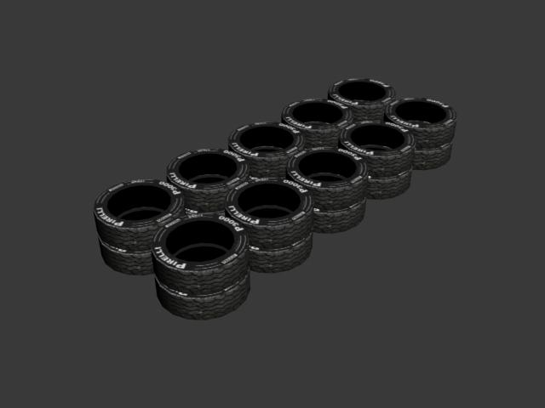
Slika 9. Zaštitni zid od guma

Snjegović je modeliran iz tri standardne sfere, koje su spljoštene skaliranjem. Oči i gumbi snjegovića modelirani su standardnim oblikom torus. Kapa snjegovića oblikovana je uporabom konusa i sfere. Nos snjegovića također je nastao je modeliranjem konusa. Metla je modelirana iz standardnog cilindra, uz pomoć alata za ukošavanje (bevel) i izvlačenje (extrude). Model je nadopunjen odgovarajućim teksturama crvene i bijele tkanine, snijega, mrkve, pruća i drveta.
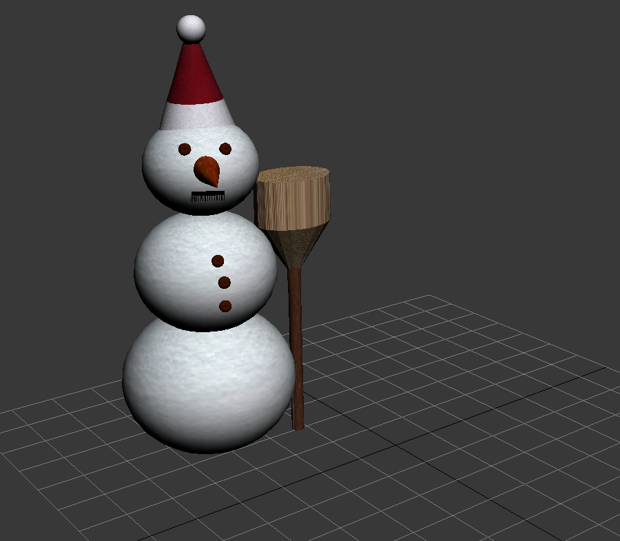
Slika 10. Snjegović

Animacija kretanja
Kretanje modela se zasniva na upotrebi događaja(„events“). Pritiskom na tipku inicira se događaj koji pokreće niz akcija pomoću kojih se vrši kretanje modela naprijed, nazad, lijevo ili desno, ovisno koja je tipka pritisnuta. Otpuštanjem tipke, koja je prethodno bila pritisnuta, također se inicira niz akcija koje zaustavljaju prethodno pokrenutu funkciju.
U kodu se koriste tri klase za pokretanje modela. Klasa, imenom „MyKeyboardEventHandler“, služi za rukovanje različitih događaja koji će biti inicirani. Klasa, imenom „VoziloInputDeviceStateType“, sadrži skup varijabli koje se postave kada se dogodi događaj, te se pomoću njih određuje implementacija kretanja. Implementacija kretanja se nalazi u klasi imenom „UpdateVoziloPosCallback“. Sama implementacija kretanja je napravljena kao animacja koja se pokrene i izvrši bez mogućnosti da ju prekinemo.

Funkcije kretanja
Slijedi popis funkcija koje pokreću model. Uz svaku funkciju je dano objašnjenje i popis metoda neophodne za implementaciju funkcije.

RESET FUNKCIJA:
- resetira varijable i postavlja formulu na početnu poziciju
- koristi se osg::Matrix::translate metoda za micanje formule po x, y, z osi
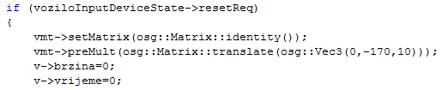
Slika 1. dio koda koji obavlja reset funkciju

POKRET NAPRIJED:
- formula se pokreće naprijed ubrzavajući dok je tipka za naprijed stisnuta i usporava kad je tipka otpuštena
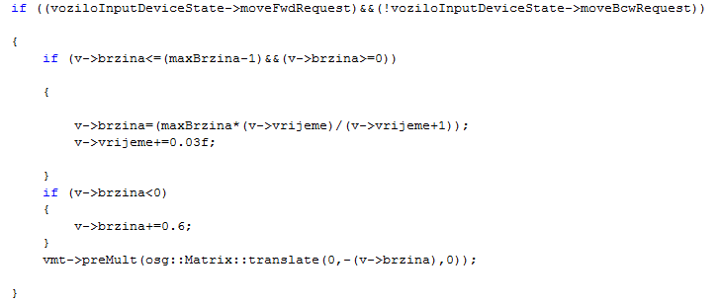
Slika 2. dio koda koji obavlja pokret naprijed

- formula ubrzava i usporava po formuli , gdje je x=v->vrijeme

POKRET NAZAD:
- formula se kreće unazad(„rikverc“) na isti način kao i naprijed, ali uz manju brzinu
- formula u ovom slučaju ubrzava i usporava po formuli , gdje je x=v->brzina
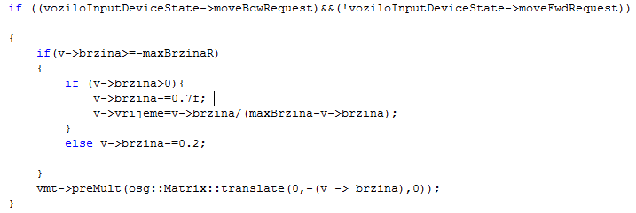
Slika 3. dio koda koji obavlja pokret nazad

SKRETANJE LIJEVO:
- formula skreće lijevo za stalni kut u odnosu na z-os
- koristi se osg::Matrix::rotate metoda za okretanje za određeni kut oko x, y, ili z osi
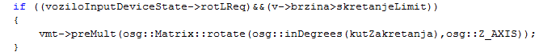
Slika 4. dio koda koji obavlja skretanje lijevo

SKRETANJE DESNO:
- formula skreće desno za stalni kut u odnosu na z-os, identična načinu rada funkciji skretanje lijevo
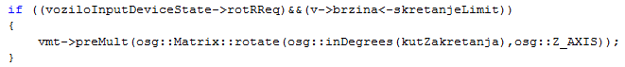
Slika 5. dio koda koji obavlja skretanje desno

Upute za korištenje

Literatura

